实验三：Executor 倒车功能实验报告
一、实验名称
Executor 组件倒车指令 B 的实现
二、实验目的
1. 掌握状态重叠控制逻辑
2. 学会使用 GoogleTest 进行单元测试
3. 学会使用 CMake 构建 C++ 项目
三、实验环境
项目 | 配置
操作系统 | Windows 11
IDE | Visual Studio Code
编译器 | MSVC (VS2022)
构建工具 | CMake
测试框架 | GoogleTest
语言 | C++
四、实验原理
- 引入倒车状态（isReverse 布尔标志），同样为切换开关。
- 倒车状态下指令语义反转：
  - M：向反方向移动1格（朝向不变）
  - L/R：转向方向互换（L→右转，R→左转）
- F 与 B 可叠加：isFast && isReverse 时：
  - M：倒退2格（分两步）
  - L：先倒1格，再右转
  - R：先倒1格，再左转
五、实验内容
B 模式：
状态 | 行为
B | M = 后退
B+F | 后退2步
添加：bool back;
倒车函数：case 'N': y--;
六、项目结构
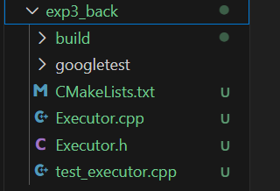
七、实验步骤
1. 创建项目
①mkdir exp3_back
②cd exp3_back
③创建头文件Executor.h
④创建主文件Executor.cpp
⑤创建测试文件test_executor.cpp
⑥创建CMakeLists.txt文件：
⑦导入googletest文件
2. 编写 Executor.h（头文件）
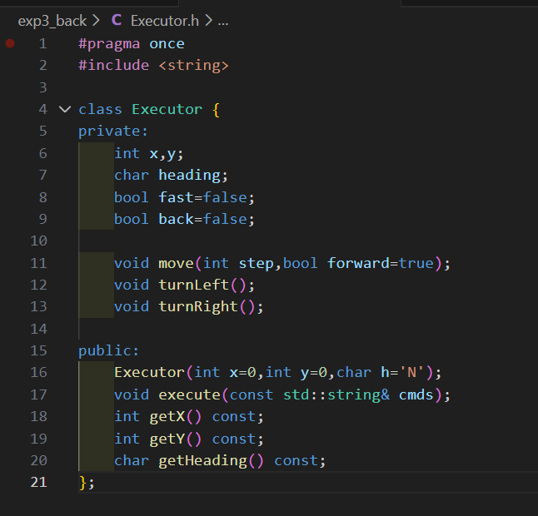
3. 编写 Executor.cpp（主文件）
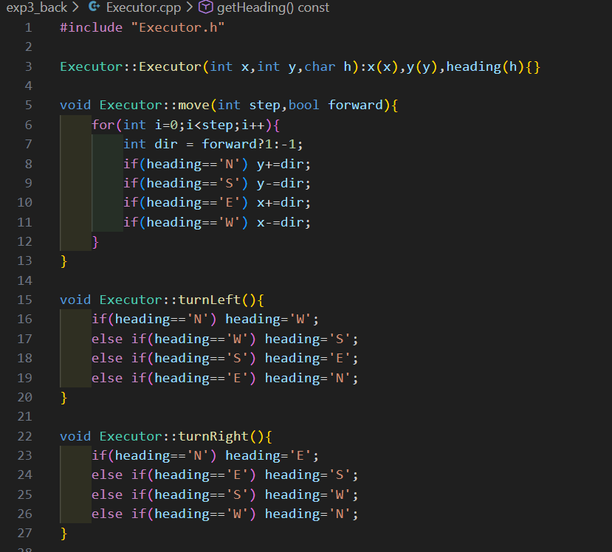
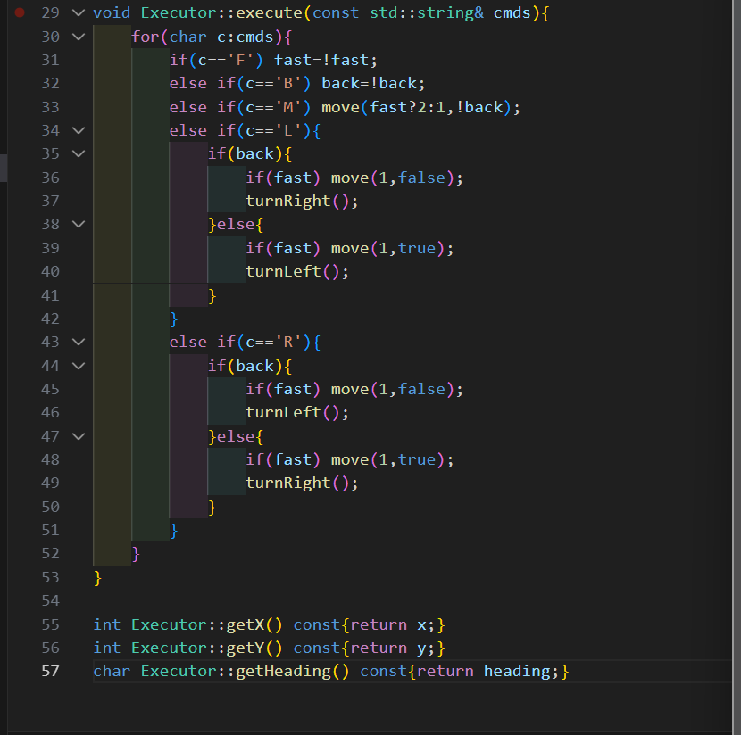
3. 编写test_executor.cpp（测试代码）：
测试说明-覆盖：单倒车,加速叠加。
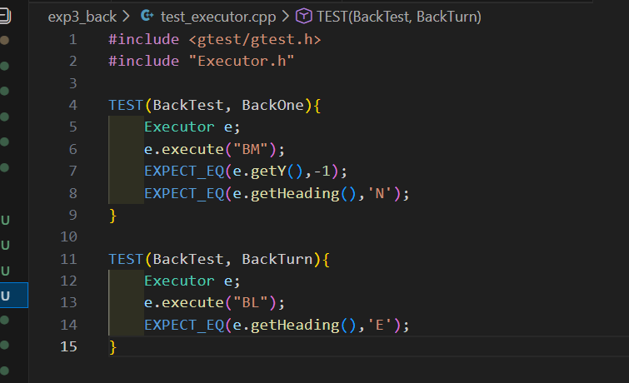
4.编写CMakeLists.txt文件
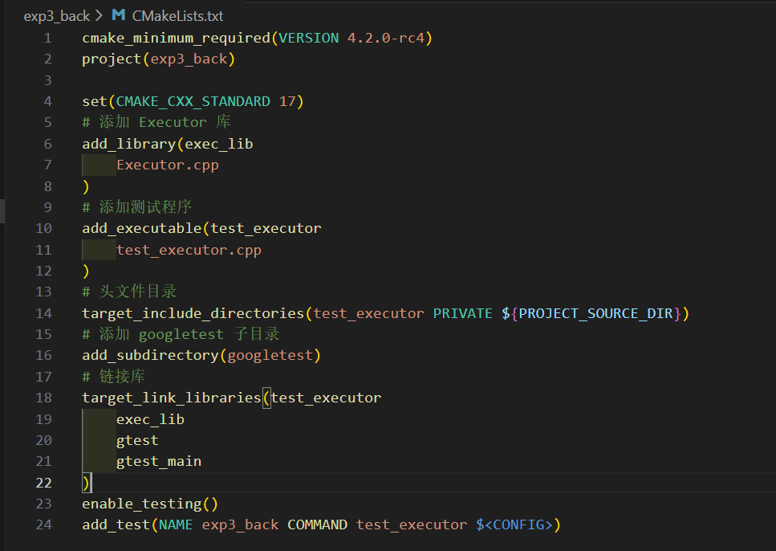
八、实验结果
①cd build
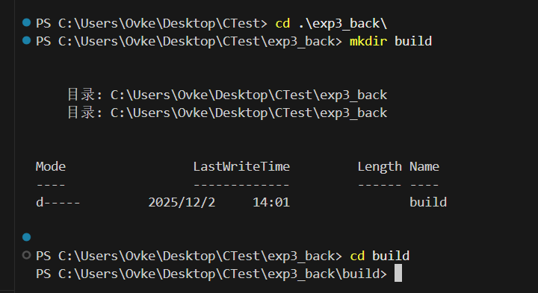

②cmake ..
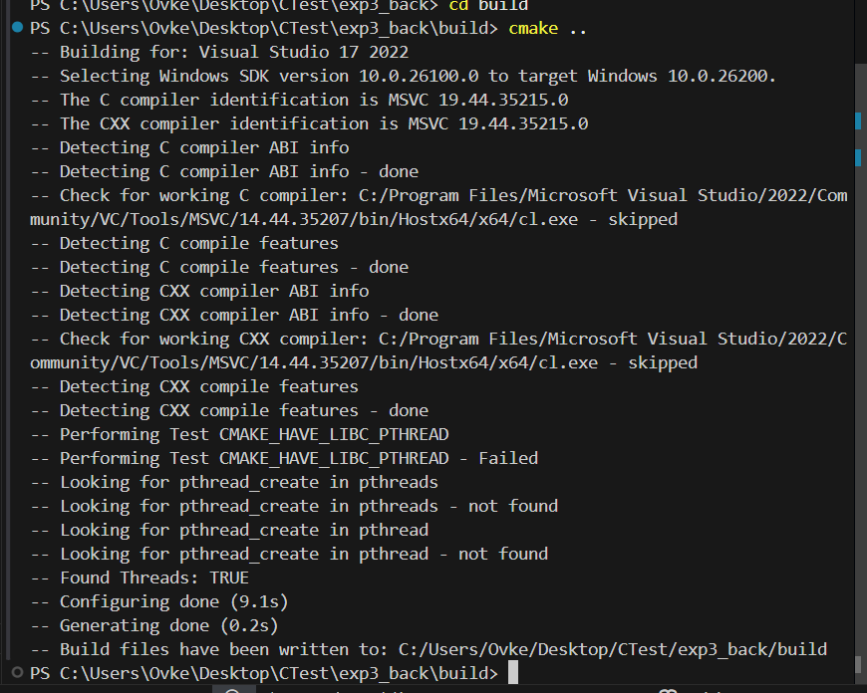
③cmake --build .
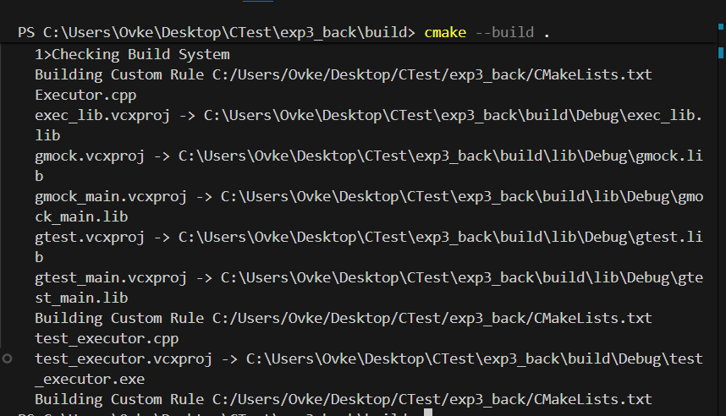

④ctest -C Debug
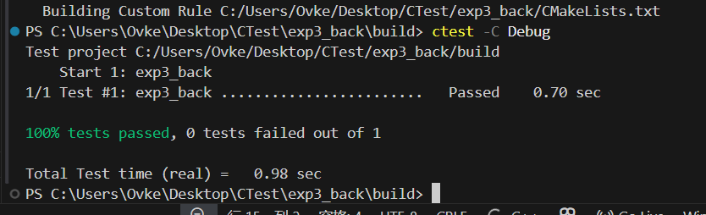
✅ 正确
九、实验结论与意义
本实验成功实现了倒车状态（B），并验证了其与加速状态的叠加效果。实验表明：
- B 指令可独立开启/关闭倒车模式；
- 在倒车状态下，M 指令实现反向移动（朝向不变），L/R 指令转向方向互换；
- 当 F 与 B 同时激活时，M 实现两格后退，L/R 先后退再转向，行为组合逻辑正确；
- 所有移动均以“逐格”方式进行，符合“不可跳跃”约束。
该结论验证了多状态叠加机制的可行性，系统能正确处理复合操作语义，行为响应精准。

